[国家优青团队、四川大学华西医院欧阳亮与张岚的研究被指出存在图像重复及数据分析存疑的问题，研究结果的可信度因此受到质疑](https://mp.weixin.qq.com/s?__biz=MzkzMzc1Nzg1OQ==&mid=2247486553&idx=3&sn=a2dbc836ef8af274ce6d2364a6062b29)

Figure 查重[Figure查重](javascript:void(0);)2025-04-13 12:14:50上海

**Part.1**



**论文简介**

**标题：***Crystal structure-based discovery of a novel synthesized PARP1 inhibitor (OL-1) with apoptosis-inducing mechanisms in triple-negative breast cancer*

**发表日期：**2016年12月5日

**作者与单位：**四川大学华西医院：付蕾蕾（Leilei Fu）、王姝雅（Shuya Wang）、王璇（Xuan Wang）、张岚（Lan Zhang，通讯作者）、欧阳亮（Liang Ouyang，通讯作者）

**期刊：***Scientific Reports*

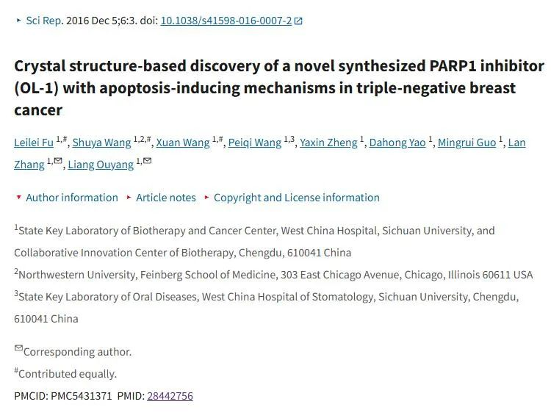

**Part.2**



**图像重复及数据可靠性问题说明**

**问题 1：晶体结构密度图疑点**论文中所描述的晶体结构（PDB ID: 5ha9）为 PARP1 与 BL-PA-10 的复合物。然而，通过查阅 PDB 或 PDB_REDO 数据库中的电子密度图可以观察到，在 1.5 σ（sigma）水平下，几乎看不到任何与 BL-PA-10 配体相关的电子密度；即便在较低的 1.0 σ 水平下，21 个原子中也仅有 4 个原子显示出密度信号。这种情况提示作者可能对电子密度图作出了过度解读，复合物的存在性和配体定位的可靠性值得进一步验证。

**问题 2：流式细胞术分析存在技术缺陷**论文图 11C 中的流式细胞分析结果存在问题。从图像判断，这些数据缺乏适当的补偿设置或有效的门控策略，可能导致结果解释偏差或误导。为确保分析结果的准确性，有必要重新评估实验设计与数据处理流程。

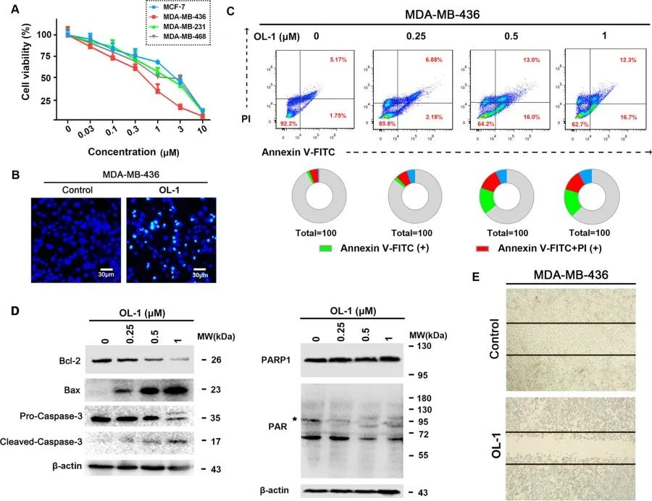

**#3 图11B与早一年发表的论文 (DOI: 10.18632/oncotarget.3513) 的图5B出现重复。**

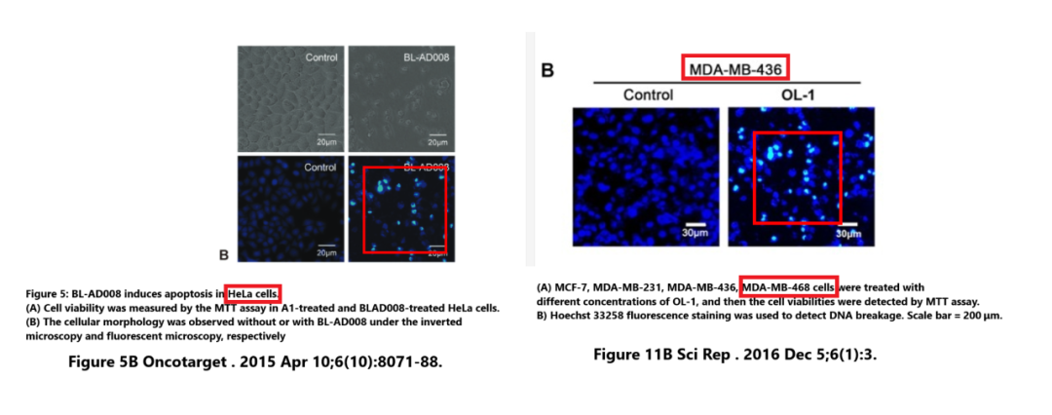

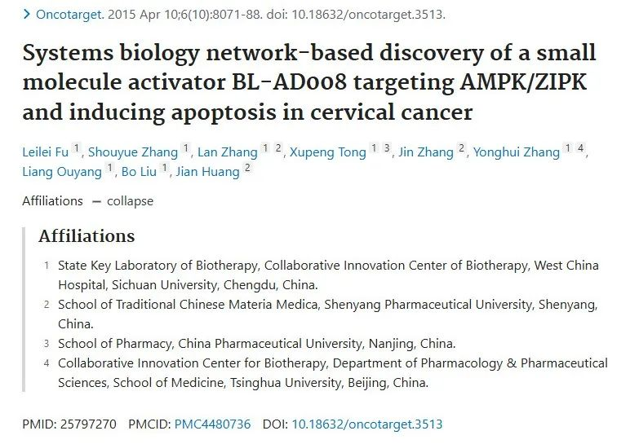

**基金支持：**

* 中国国家自然科学基金（批准号 81473091）
* 四川大学杰出青年学者（编号 2015SCU04A41）
* 中国博士后科学基金（批准号 2015M580794 和 2016M590893）

**参考链接：**

https://pmc.ncbi.nlm.nih.gov/articles/PMC5431371/

https://pubpeer.com/publications/EC860A51089AF1BF9D838EF3317A97

**联系我们：**

如果您需要使用Figure查重服务，请扫描下方二维码，添加客服微信，了解更多详情。我们将竭诚为您服务，确保您的科研工作更加高效、可信。

